摘 要
互联网发展至今，无论是其理论还是技术都已经成熟，而且它广泛参与在社会中的方方面面。它让信息都可以通过网络传播，搭配信息管理工具可以很好地为人们提供服务。针对信息管理混乱，出错率高，信息安全性差，劳动强度大，费时费力等问题，采用旅游网站可以有效管理，使信息管理能够更加科学和规范。
旅游网站在IDEA环境中，使用Java语言进行编码，使用Mysql创建数据表保存本系统产生的数据。系统可以提供信息显示和相应服务，其管理员增删改查旅游动态和旅游动态资料，通过留言功能回复用户提问。
总之，旅游网站集中管理信息，有着保密性强，效率高，存储空间大，成本低等诸多优点。它可以降低信息管理成本，实现信息管理计算机化。

关键词：旅游网站；信息化管理系统；springboot框架；

Abstract
Since the development of the Internet, both its theory and technology have matured, and it has been widely involved in all aspects of society. It allows information to be disseminated through the Internet, and it can serve people well with information management tools. In view of the chaotic management of guest room reservation information, high error rate, poor information security, high labor intensity, and time-consuming and laborious problems, the hotel alliance reservation system can be used to effectively manage the information and make the information management more scientific and standardized.
The hotel alliance reservation system uses Java language for coding in the Eclipse environment, and uses Mysql to create a data table to save the data generated by the system. The system can provide information display and corresponding services. The administrator can add, delete, modify, check hotel and room information, review room reservation orders, check order reviews and ratings, and respond to user questions through the message function. Users save or book rooms, pay for the booked rooms, view hotel information, and post user messages.
In short, the hotel alliance reservation system centrally manages information, with many advantages such as strong confidentiality, high efficiency, large storage space, and low cost. It can reduce the cost of information management and realize the computerization of information management.
Keywords: Aba Prefecture Tourism System; Information management system; Springboot framework;

目 录
摘 要 I
Abstract II
第1章 绪 论 1
1.1 课题的研究背景 1
1.2 课题研究目的 1
1.3 课题的研究意义 2
1.4 研究现状 2
第2章 相关技术 3
2.3 springboot框架简介 3
2.3 MySQL数据库 3
2.3 本章小结 3
第3章 系统分析 4
3.1 技术可行性分析 4
3.2 操作可行性分析 4
3.3 需求分析 4
3.4 项目设计目标 5
3.4.1 关于系统的基本要求 5
3.4.2开发目标 5
3.5 系统用例图 7
3.6 系统流程分析 7
3.7 本章小结 10
第4章 系统设计 11
4.1 系统体系结构 11
4.2 开发流程设计 12
4.3 数据库设计原则 13
4.4 数据表信息 16
4.5 本章小结 20
第5章 系统实现 21
5.1 前台用户功能实现 21
5.2 后台管理员功能实现 25
5.3 本章小结 25
第6章 系统测试 26
6.1 系统测试的目的 26
6.2 系统测试方法 26
6.3 功能测试 26
6.4 本章小结 27
结 论 28
参考文献 29
致 谢 31

- 绪 论

1.1 课题的研究背景
互联网发展至今，无论是其理论还是技术都已经成熟，而且它广泛参与在社会中的方方面面。它让信息都可以通过网络传播，搭配信息管理工具可以很好地为人们提供服务。所以各行业，尤其是规模较大的企业和学校等都开始借助互联网和软件工具管理信息，传播信息，共享信息等等，以此可以增强自身实力，提高在同行业当中的竞争能力，并从各种激烈的竞争中获取发展的机会。针对旅游动态信息管理混乱，出错率高，信息安全性差，劳动强度大，费时费力等问题，经过分析和考虑，在目前的情况下，可以引进一款旅游网站这样的现代化管理工具，这个工具就是解决上述问题的最好的解决方案。它不仅可以实时完成信息处理，还缩短旅游动态信息管理流程，使其系统化和规范化。同时还可以减少工作量，节约旅游动态信息管理需要的人力和资金。所以旅游网站是信息管理环节中不可缺少的工具，它对管理者来说非常重要。

1.2 课题研究目的
本研究的主要目的在于深入探讨并设计实施旅游网站，以应对现代旅游业的挑战与机遇。通过引入先进的信息技术和管理理念，旨在提升旅游业的整体效能，优化游客体验，并促使该地区的旅游资源更加智能、可持续地运营。通过系统的设计与实现，本研究旨在为旅游业提供一套科技化的解决方案，推动其向数字化和智能化发展，以适应日益增长的游客需求，促进地方旅游业的可持续繁荣。

1.3 课题的研究意义
现如今，信息种类变得越来越多，信息的容量也变得越来越大，这就是信息时代的标志。近些年，计算机科学发展得也越来越快，而且软件开发技术也越来越成熟，因此，在生活中的各个领域，只要存在信息管理，几乎都有计算机的影子，可以说很多行业都采用计算机的方式管理信息。信息计算机化处理相比手工操作，有着保密性强，效率高，存储空间大，成本低等诸多优点。针对旅游动态信息管理，采用旅游网站可以有效管理，使信息管理能够更加科学和规范。
总之，在实际中使用旅游网站，其意义如下：
第一点：旅游网站的实际运用，可以帮助管理人员在短时间内完成信息处理工作；
第二点：通过系统页面的合理排版布局，可以更加直观的展示系统的内容，并且使用者可以随时阅读页面信息，随时操作系统提供的功能；
第三点：可以实现信息管理计算机化；
第四点：可以降低信息管理成本；

1.4 研究现状
国内研究现状：在国内，随着旅游业的快速发展，越来越多的研究关注如何通过信息技术提升旅游服务。以一些热门旅游城市为例，研究者们借助移动应用、大数据分析等技术，致力于构建智能化的旅游系统，以提高游客体验和旅游业的竞争力。然而，针对地方旅游资源较为分散、文化底蕴较为深厚的地区，如，相关研究仍相对不足。因此，本研究将填补这一空白，通过设计与实现旅游网站，为类似地区的旅游业发展提供有益的经验。
国外研究现状：在国外，许多国家已经成功地应用信息技术于旅游业中，构建了一系列先进的旅游管理系统。这些系统涵盖了从景点导览到在线预订、个性化推荐等多个方面，为游客提供了全方位的服务。然而，对于地理、文化背景与国内不同的地区，研究者们也在探索适应性更强的系统设计。通过学习国外先进的经验，本研究旨在借鉴其成功经验，构建更加贴近本地旅游需求的管理系统。这将有助于丰富旅游管理系统的设计理念，提高系统的实用性和适应性。

第2章 相关技术
本大型旅游网站的数据库采用的是Mysql数据库，并且选择了springboot框架进行开发项目，在项目开发过程中，实现了系统功能模块的安全性、实用性、稳定性、易维护和页面简单等特点。

2.1 springboot框架简介
Spring Boot的开发团队来自美国的Pivotal公司，是2013年研发的免费、轻量级、开源的系统框架。它集合、默认了许多框架的使用方法，是基于原有的框架的功能的又一次进化，所以从这个角度看，它就又是一个旧的框架。
Spring boot有以下几个特点：低嵌入式设计，代码污染性低；不是只局限于Spring，开发者可以随意的选择Spring框架的任意几个部分；使程序的测试变得更加简单与方便；没有独立的Web服务器需要，所以不再需要启动Tomcat，Glass Fish。

2.2 MySQL数据库
MySQL是一种用于数据存储的关系数据库管理系统，MySQL是最好的 RDBMS (Relational Database Management System，关系数据库管理系统) 应用软件之一。由于计算机是一个巨大的数据处理工具，所以数据库管理系统在计算机中占有重要地位。数据的管理不仅仅只是数据的存储，而是已经转变成用户需要的许多的数据的管理。其也有很多不同的类型，能够做到有简单的数据管理到大量的数据的管理能力。
这种数据库是比较灵活的方式，优势就在于更加的切合开发者的思考逻辑，所以理解起来也会比较的方便，还能够和其他的语言一起使用，在连接起来就是比较的易懂，同时对于一些基本的查询以及添加的操作也是必须能够掌握的功能。

2.3 本章小结
本章节对项目旅游网站进行了相关技术的分析与介绍，在结合技术的优点和适应性来选择数据库、服务器和开发环境，基于现有的情况，针对系统的各个模块确定系统的最优设计方案。

第3章 系统分析
为满足用户的需求，本章分析系统开发的可行性，将从技术和操作等方面来判断，然后通过需求分析、系统流程分析来确定旅游网站的功能^{[7]}。

3.1 技术可行性分析
旅游网站在使用电脑和信息分析系统这些设计没有硬性要求，电脑只要是可以正常使用的话，那么代码和页面设计就是可行的。要求高的主要是服务器，平台上传服务器一定要选择性价比高和安全性高的，打开网站一定要顺滑不卡顿，所以硬件也是可行的^{[8]}。

3.2 操作可行性分析
将根据管理系统中的用户体验和管理员的效率来分析该措施的可行性。管理人员和用户都可以通过简单的操作登录进对应的系统页面，方便用户搜索业务信息和管理人员管理数据，不需要特别懂电脑的人也可以轻松访问系统模块。该系统已完全投入使用^{[9]}。
所以，从以上可行性分析可得，本系统的开发使没有问题的。

3.3 需求分析
本旅游网站是为了提高用户查阅信息的效率和管理人员管理信息的工作效率，可以快速存储大量数据，还有信息检索功能，这大大的满足了用户和管理员这两者的需求。操作简单易懂，合理分析各个模块的功能，尽可能优化界面，让用户和管理员能使用环境更好的系统^{[10]}。
对比要实现的功能来分析出用户的需求，可以让用户权限内在线对其进行添加、修改、查看、删除，这不仅满足了用户的需求，还大大的节省了时间。因此，管理员的需求也应当考虑一下，尽可能提高管理员的工作效率。

3.4 项目设计目标
本系统采用Mysql数据库和springboot框架进行开发而成，极大程度上的保证了系统的稳定性。

3.4.1 关于系统的基本要求
（1）功能要求：管理人员可以管理自己的个人中心、对用户信息、旅游信息、车票信息、景点信息、门票信息、酒店信息、美食信息等进行管理。
（2）性能：可以准确无误的在不同的操作系统中登录到用户或者管理员的相应界面进行轻松的操作。
（3）环境要求：支持不同的操纵系统和不同的平台，可用于Windows系列、Vista系统等多种操作系统^{[11]}。

3.4.2开发目标
本旅游网站的主要开发目标如下：
（1）减少后台管理人员的工作量，对用户的信息进行系统的管理；
（2）必须要方便快捷的查看搜索信息并管理信息；
（3）用户是具有多样性的，所以界面要设置的简单明了，操作更要方便快捷。

3.5系统用例图
本次系统的用例图做出了十分明确的功能划分，在设计时可以有很好的设计思路进行设计和延展。
（1）管理员用例图如下所示：
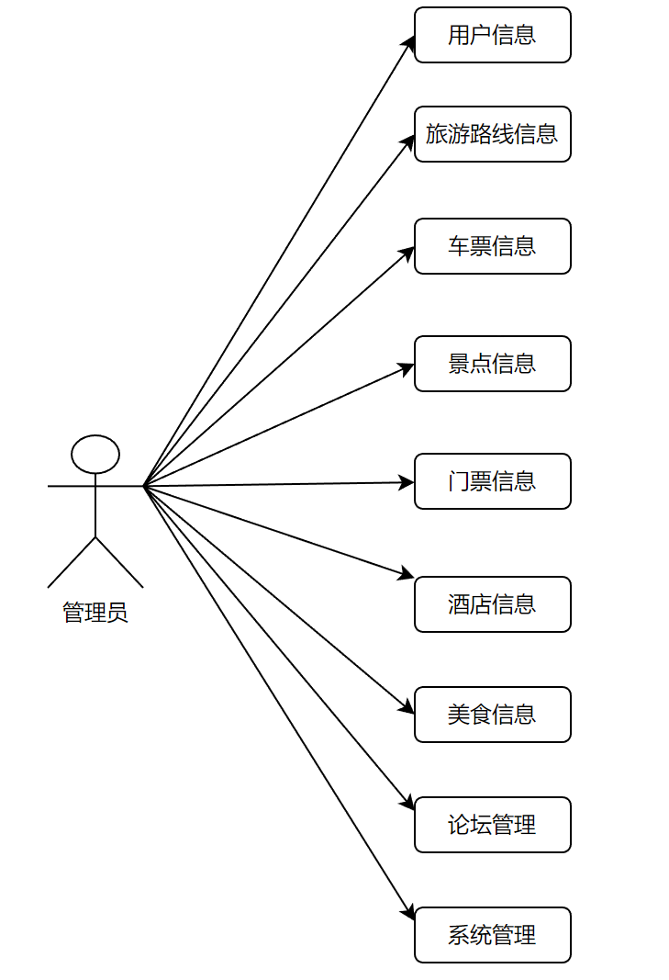
图3-1管理员用例图

（2）用户用例图如下所示：
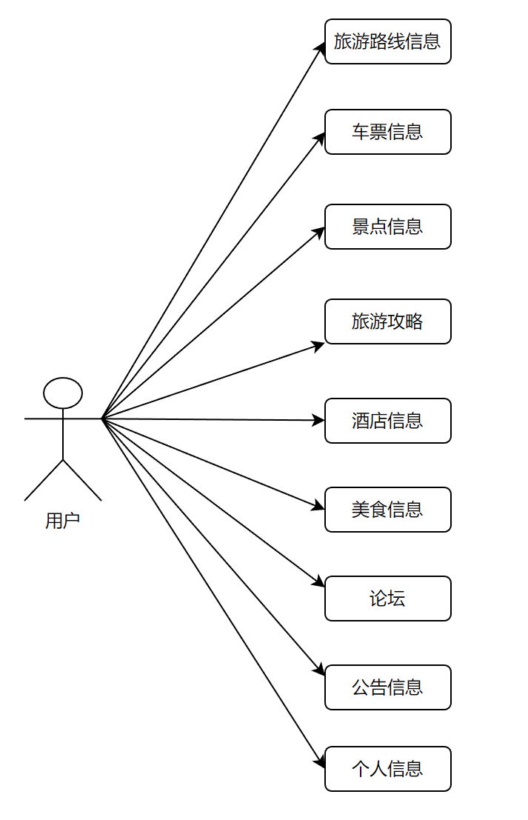
图3-2用户用例图

3.6 系统流程分析
系统登录流程图如图所示3-3所示。
图3-3系统登录流程图
用户可以添加自己权限内的信息，管理员可以添加信息，内容没有问题之后按下确定键就添加成功了。添加信息流程图如图3-4所示.
图3-4 添加信息流程图
用户可以选择把自己发布的信息删掉，选择要删除的信息确认之后，删除信息的操作就完成了。删除信息流程图如图3-5所示。
图3-5 删除信息流程图

3.7 本章小结
本章主要是对旅游网站的可行性分析和所要实现的功能进行分析，在对一系列的系统可行性分析之后，又详细的讲述了项目的目标与原则，让人们深刻的了解旅游网站的设计思想，之后重点对登录模块、添加模块和删除模块的流程进行了详细的图文介绍。

第4章 系统设计
本章主要讲述的是旅游网站的设计开发结构，简单介绍了开发流程与数据库设计的原则以及数据表的关系结构图，并且详细的展示了数据表的内部结构信息与属性。

4.1 系统体系结构
系统启动后，在登录界面，输入正确的账号、密码、角色，选择进入管理员界面或用户界面，管理员界面是用来管理页面与系统的所有功能，用户界面可以正常的使用，并对生鲜信息、系统公告、留言反馈等进行份内的操作，系统登录结构图如图4-1所示。
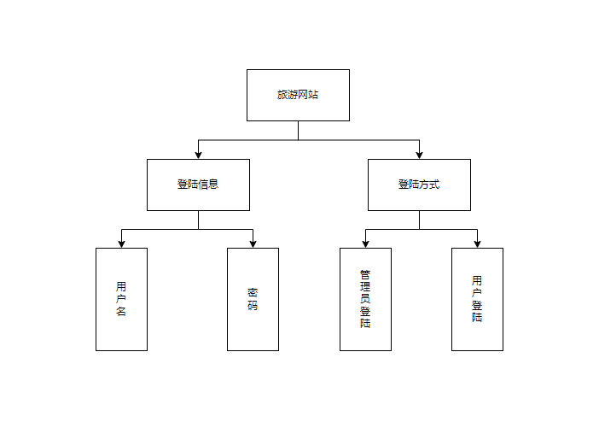
图4-1 系统登录结构图
管理员模块属于是网站的后台，进入之后有大量的管理员功能，管理员也可以使用用户模块的功能，用户模块只可以对旅游路线、车票信息、景点信息、酒店信息、美食信息、旅游攻略等进行查询等，并且更改个人信息，旅游网站总体结构图如图4-2所示。
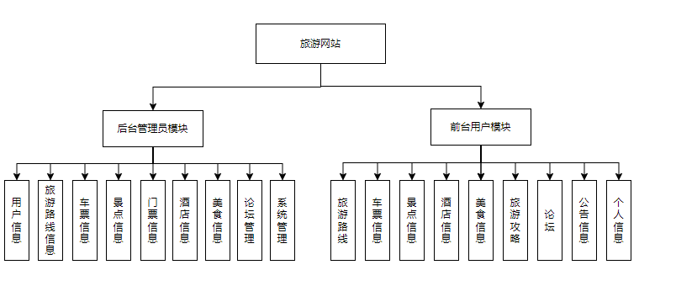
图4-2 旅游网站总体结构图

4.2 开发流程设计
系统的开发流程设计简单的介绍了开发过程，先对任务书进行分析，根据要实现的功能对各个模块进行开发，之后再对模块一一进行测试，测试成功后将模块整合再测试整体功能，完善整体结构。开发系统流程图如图4-3所示。
图4-3开发系统流程图

4.3 数据库设计原则
数据库设计之后，根据数据库关系，可以更加清晰地了解到数据库结构，每一个数据表之间的关系，再创建数据表。快速更改和查询对应的信息，有了数据库就不用在程序和代码中寻找。
分析旅游网站的数据结构后，在E-R图中分析管理员登录时的模式，需要输入用户名与密码，角色，管理员信息E-R如图4-4所示。
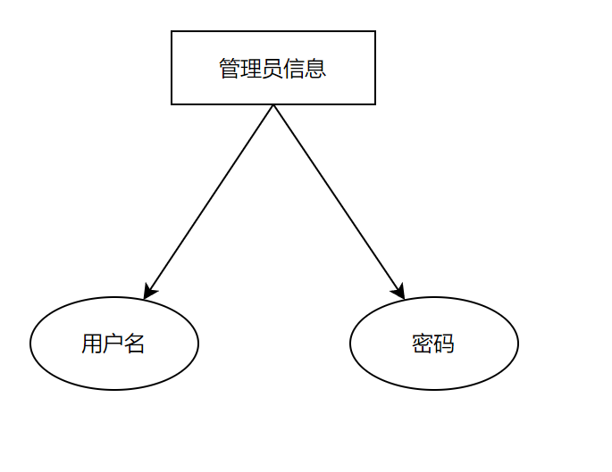
图4-4 管理员信息E-R图
用户信息E-R图如图4-5所示。
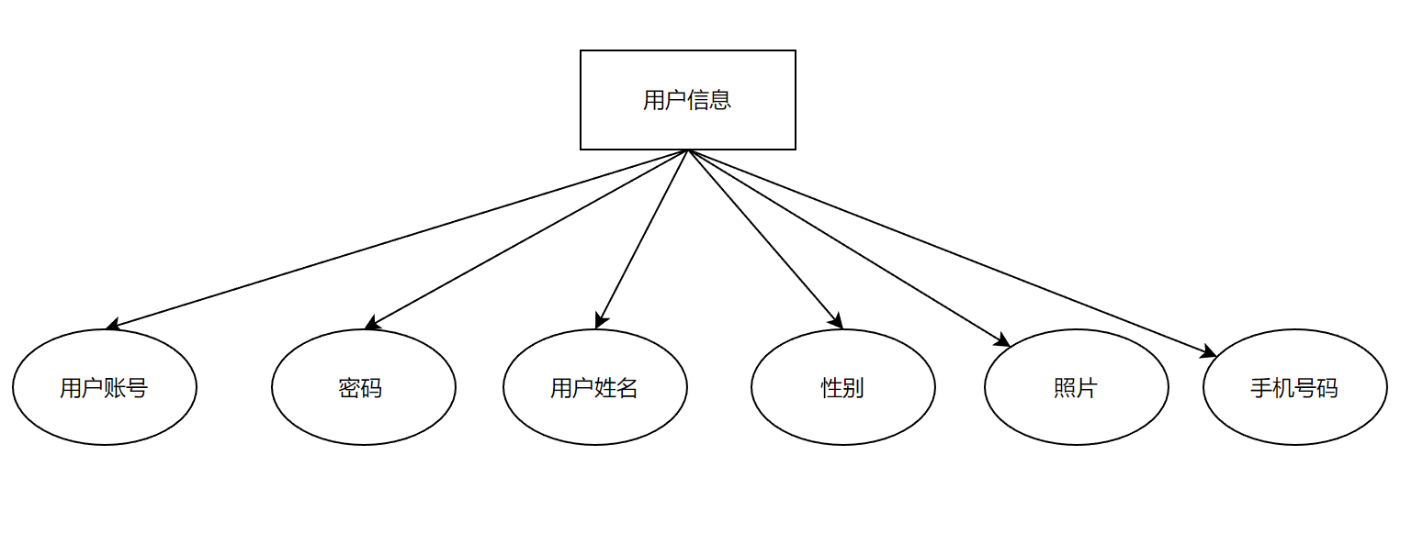
图4-5用户信息E-R图
旅游路线E-R图如图4-6所示。
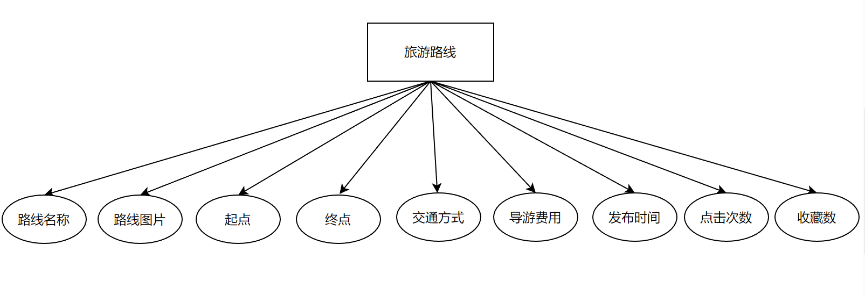
图4-6旅游路线E-R图
车票信息E-R图如图4-7所示。
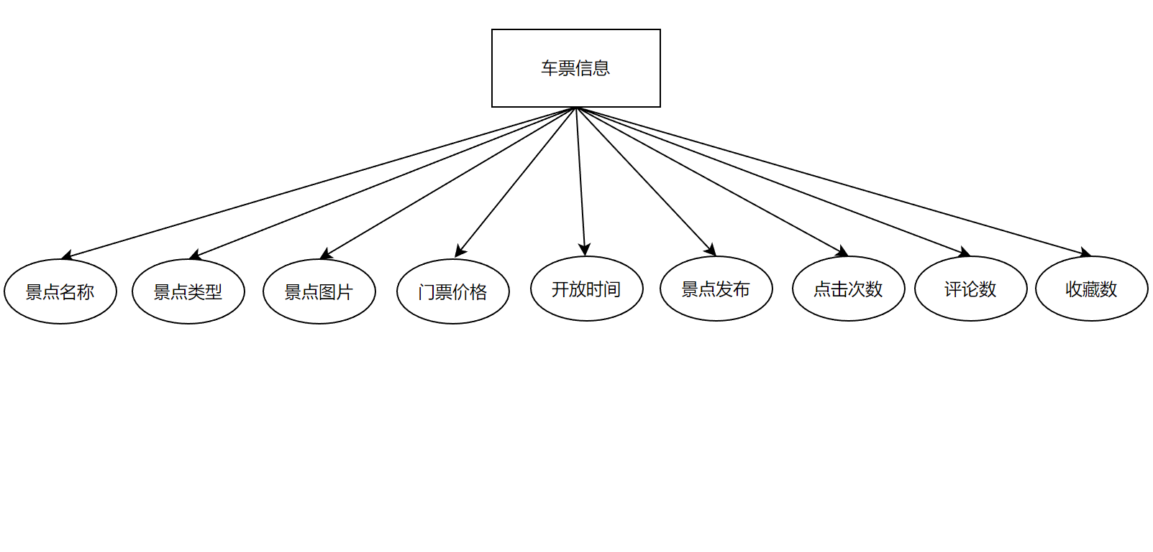
图4-7车票信息E-R图
门票信息E-R图如图4-8所示。
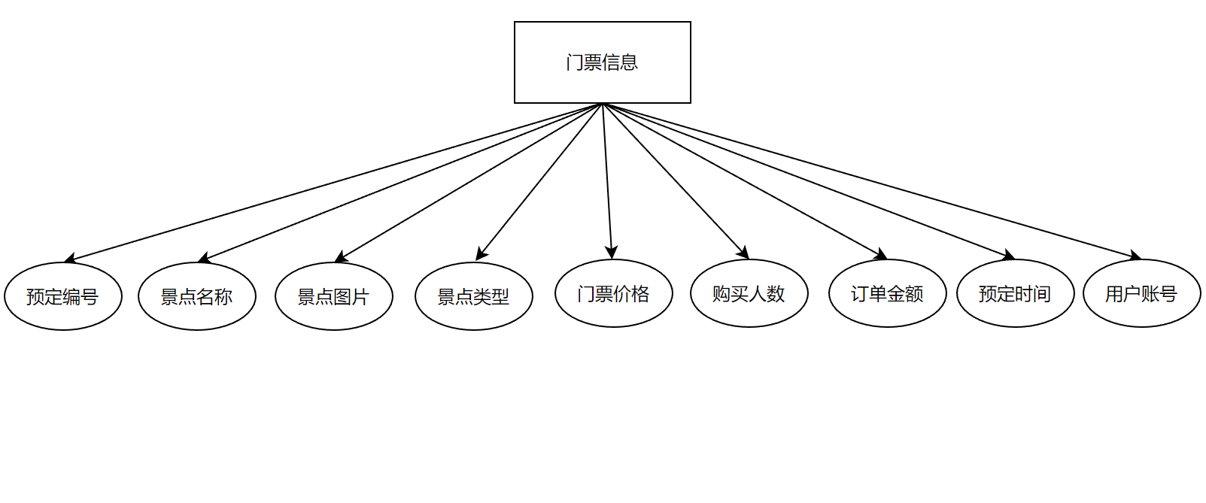
图4-8门票信息E-R图
酒店信息E-R图如图4-9所示。
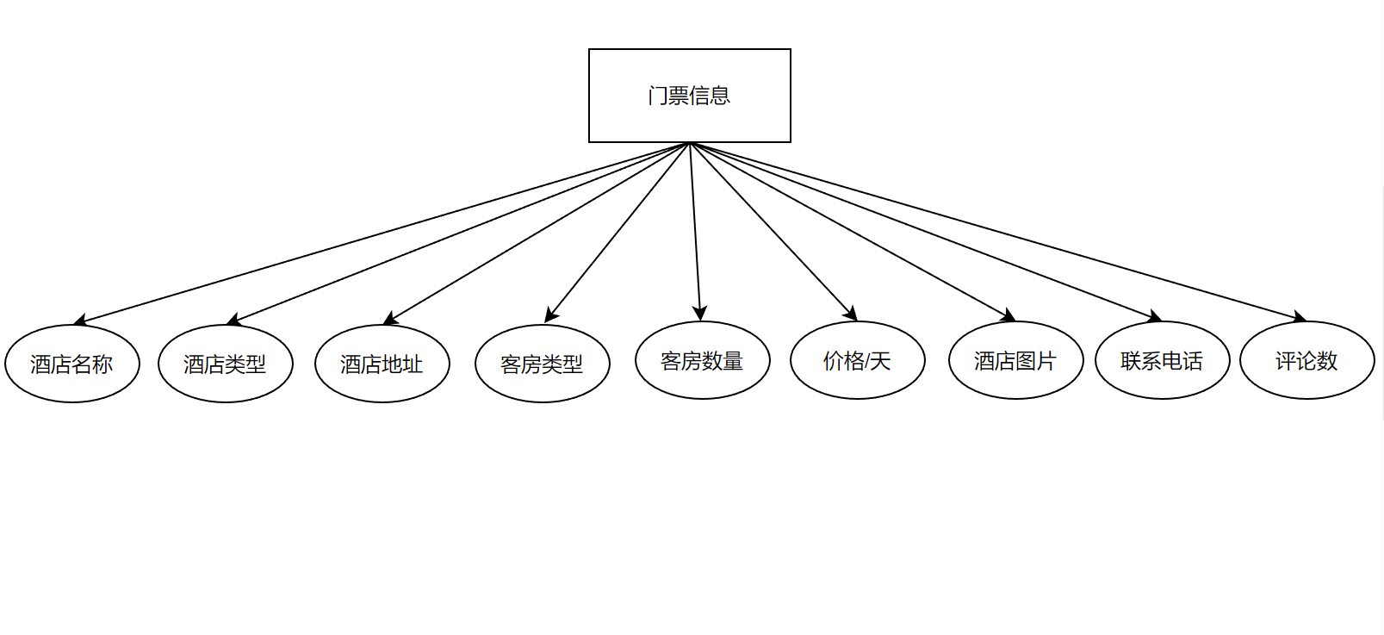
图4-9酒店信息E-R图
旅游网站E-R关系总图，如图4-10所示。
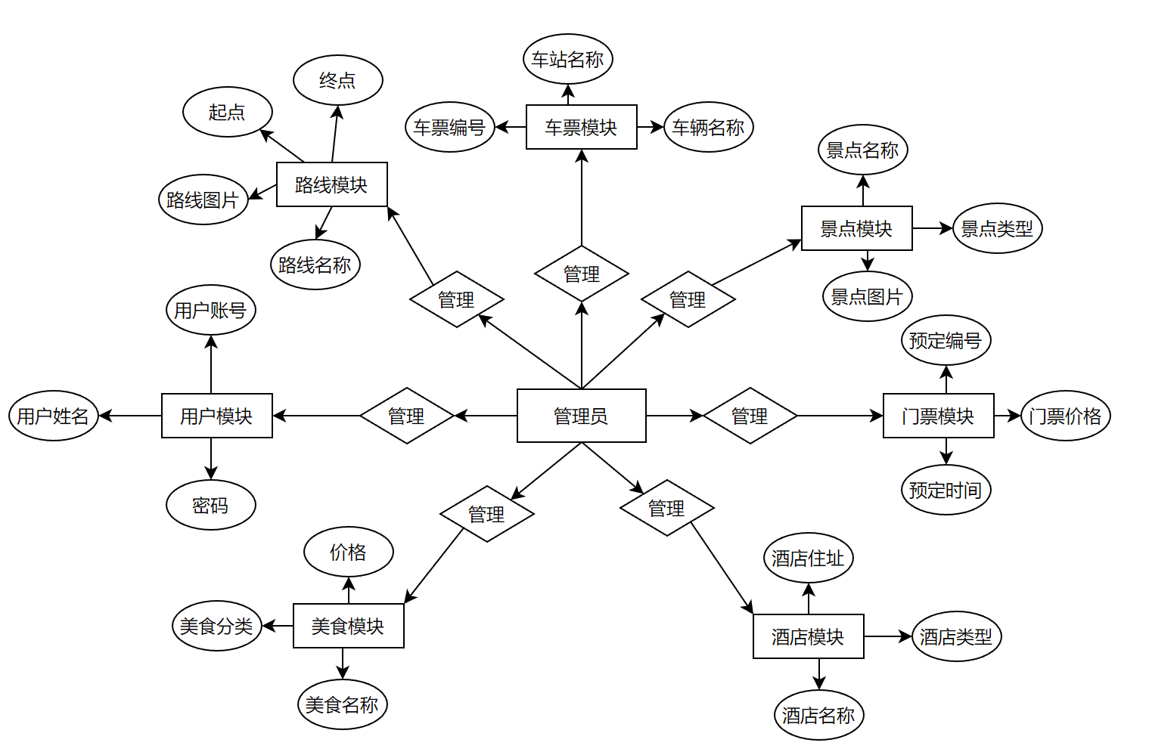
图4-10 旅游网站E-R关系模型图

4.4 数据表信息
在关系数据E-R图中，分析并创建数据表，数据表用来记录信息，数据表关系由多个数据表组成，下面介绍的是数据表各个字段信息如下表所示。
表4-1：景点信息评论
字段名称 | 类型 | 长度 | 字段说明 | 主键 | 默认值
id | bigint |  | 主键 | 主键
addtime | timestamp |  | 创建时间 |  | CURRENT_TIMESTAMP
refid | bigint |  | 关联表id
userid | bigint |  | 用户id
avatarurl | longtext | 4294967295 | 头像
nickname | varchar | 200 | 用户名
content | longtext | 4294967295 | 评论内容
reply | longtext | 4294967295 | 回复内容

表4-2：车票信息评论
字段名称 | 类型 | 长度 | 字段说明 | 主键 | 默认值
id | bigint |  | 主键 | 主键
addtime | timestamp |  | 创建时间 |  | CURRENT_TIMESTAMP
refid | bigint |  | 关联表id
userid | bigint |  | 用户id
avatarurl | longtext | 4294967295 | 头像
nickname | varchar | 200 | 用户名
content | longtext | 4294967295 | 评论内容
reply | longtext | 4294967295 | 回复内容

表4-3：美食预定
字段名称 | 类型 | 长度 | 字段说明 | 主键 | 默认值
id | bigint |  | 主键 | 主键
addtime | timestamp |  | 创建时间 |  | CURRENT_TIMESTAMP
meishimingcheng | varchar | 200 | 美食名称
meishifenlei | varchar | 200 | 美食分类
fengmian | longtext | 4294967295 | 封面
jiage | double |  | 价格
yudingshuliang | int |  | 预定数量
yudingjine | double |  | 预定金额
meishididian | varchar | 200 | 美食地点
meishipingfen | varchar | 200 | 美食评分
shipinjieshao | longtext | 4294967295 | 视频介绍
meishizhuliao | varchar | 200 | 美食主料
meishikouwei | varchar | 200 | 美食口味
meishitese | longtext | 4294967295 | 美食特色
pengrenfangfa | longtext | 4294967295 | 烹饪方法
meishixiangqing | longtext | 4294967295 | 美食详情
yudingshijian | datetime |  | 预定时间
yonghuzhanghao | varchar | 200 | 用户账号
epangxingming | varchar | 200 | e彷姓名
ispay | varchar | 200 | 是否支付 |  | 未支付

表4-4：酒店信息
字段名称 | 类型 | 长度 | 字段说明 | 主键 | 默认值
id | bigint |  | 主键 | 主键
addtime | timestamp |  | 创建时间 |  | CURRENT_TIMESTAMP
jiudianmingcheng | varchar | 200 | 酒店名称
jiudianleixing | varchar | 200 | 酒店类型
jiudiandizhi | varchar | 200 | 酒店地址
kefangleixing | varchar | 200 | 客房类型
kefangshuliang | int |  | 客房数量
jiage | int |  | 价格/天
kefangsheshi | longtext | 4294967295 | 客房设施
jiudiantupian | longtext | 4294967295 | 酒店图片
lianxidianhua | varchar | 200 | 联系电话
thumbsupnum | int |  | 赞 |  | 0
crazilynum | int |  | 踩 |  | 0
clicktime | datetime |  | 最近点击时间
discussnum | int |  | 评论数 |  | 0
storeupnum | int |  | 收藏数 |  | 0

表4-5：用户表
字段名称 | 类型 | 长度 | 字段说明 | 主键 | 默认值
id | bigint |  | 主键 | 主键
username | varchar | 100 | 用户名
password | varchar | 100 | 密码
image | varchar | 200 | 头像
role | varchar | 100 | 角色 |  | 管理员
addtime | timestamp |  | 新增时间 |  | CURRENT_TIMESTAMP

表4-6：旅游攻略
字段名称 | 类型 | 长度 | 字段说明 | 主键 | 默认值
id | bigint |  | 主键 | 主键
addtime | timestamp |  | 创建时间 |  | CURRENT_TIMESTAMP
jingqumingcheng | varchar | 200 | 景区名称
jingqudizhi | varchar | 200 | 景区地址
zuijiajijie | varchar | 200 | 最佳季节
zhusutuijian | varchar | 200 | 住宿推荐
meishituijian | varchar | 200 | 美食推荐
yusuantianshu | varchar | 200 | 预算天数
yusuanhuafei | varchar | 200 | 预算花费
youwanluxian | longtext | 4294967295 | 游玩路线
zhoubianjieshao | longtext | 4294967295 | 周边介绍
jingqutupian | longtext | 4294967295 | 景区图片
fabushijian | datetime |  | 发布时间

4.5 本章小结
本章具体讲述了系统的大体结构，主要包括用户和管理员两大系统模块，使其各个功能简洁明了。同时对数据库的设计原则进行分析，从而提高了系统的效率。

第5章 系统实现
本章讲述的是系统对各个模块功能实现的效果图，对管理员功能和用户功能分别进行了展示，页面布局清晰，操作简单快捷，基本实现了对用户和管理员对系统的需求。

5.1前台用户功能实现
当用户打开系统的网址后，首先看到的就是首页界面。在这里，用户能够看到旅游网站的登录页面，有登录账号、登录密码、等信息。系统首页界面如图5-1所示：
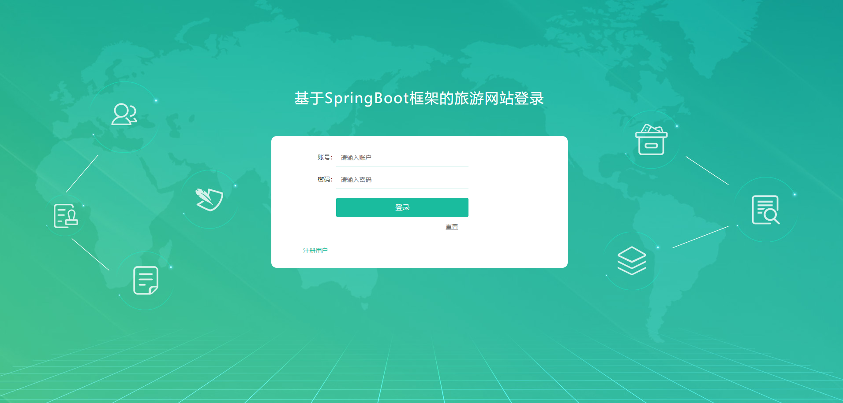
图5-1 系统首页界面

这是一个用户注册的界面，当用户没有账户时可以通过注册来登录系统，只需要根据相应的提示输入用户信息等即可。用户注册界面如图5-2所示：
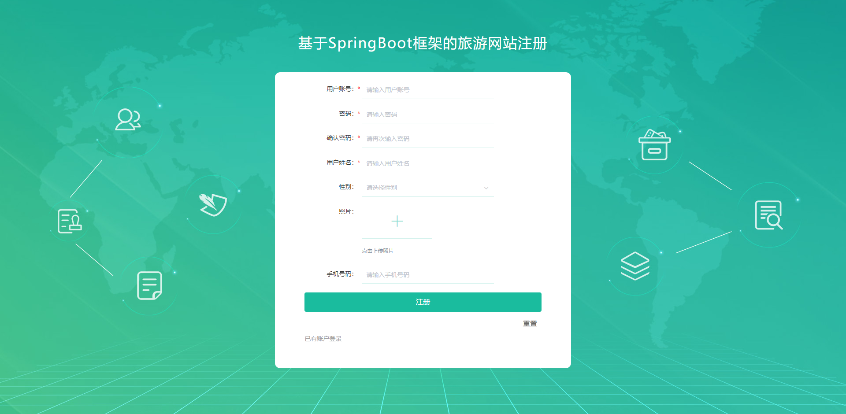
图5-2 用户注册界面

用户点击旅游路线页面查看路线名称、起点、终点、交通方式、导游费用、费用说明、发布时间、点击次数等信息。如图5-3所示：
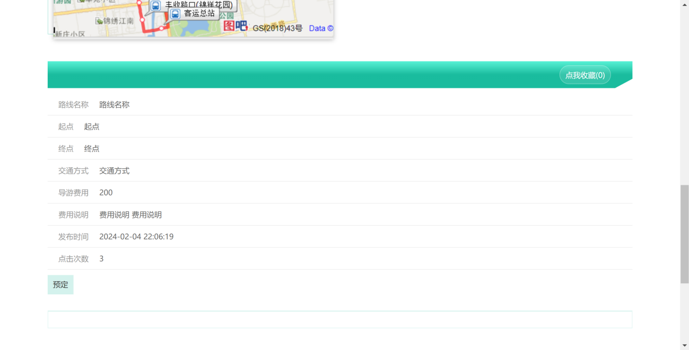
图5-3旅游路线页面

用户可以点击车票页面查看车票编号、车站名称、座位类型、出发地、目的地、出发时间、班列介绍、车票价格等信息。如图5-4所示：
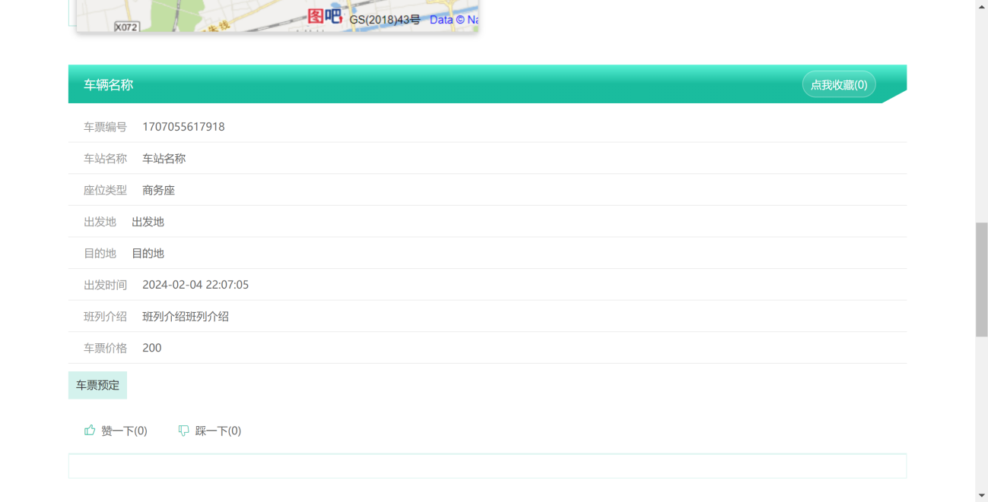
图5-4车票信息界面

用户可以点击景点信息页面查看景点类型、门票价格、开放时间、景点地址、历史背景、景点发布、特色活动、点击次数等信息。如图5-5所示：
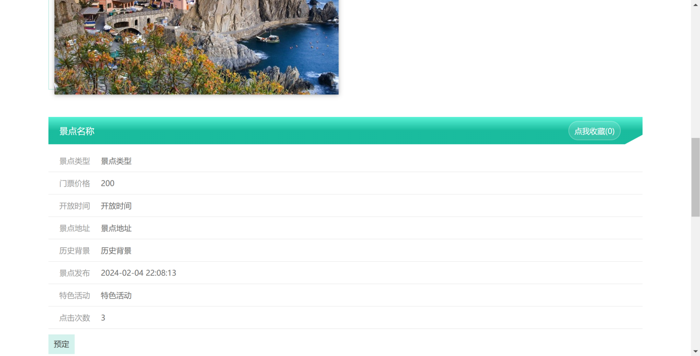
图5-5景点信息界面

用户可以点击酒店信息页面查看酒店类型、酒店地址、客房类型、客房数量、价格/天、联系电话费用等信息。如图5-6所示：
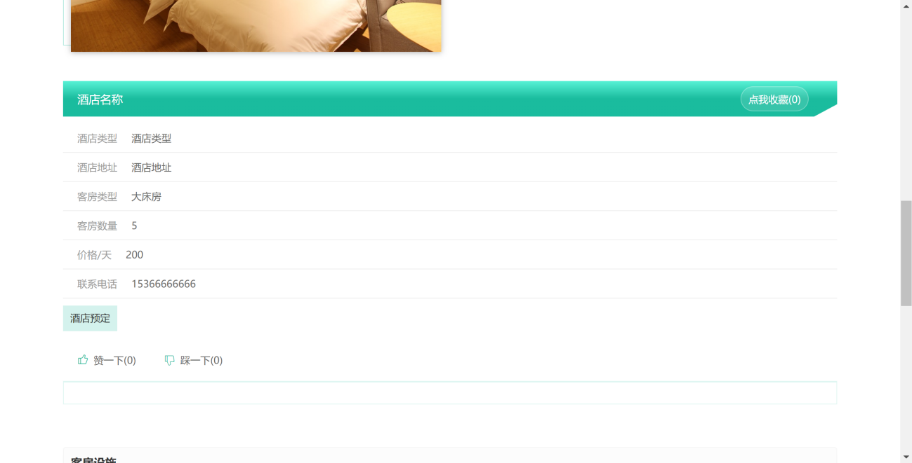
图5-6酒店信息界面

用户可以点击美食信息页面查看美食分类、价格、美食地点、美食评分、美食主料、美食口味、美食特色、烹饪方法、发布时间、点击次数等信息。如图5-7所示：
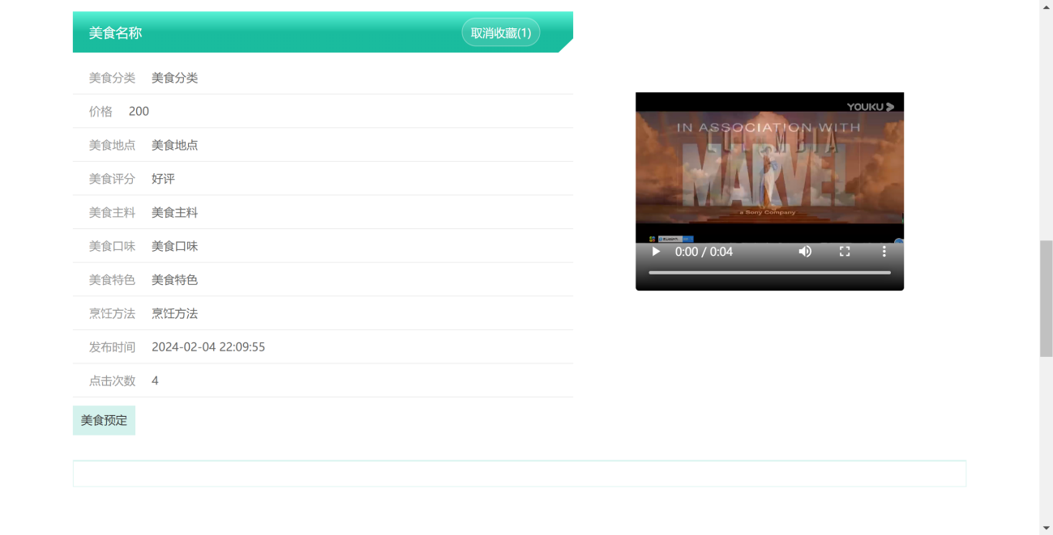
图5-7美食信息界面

5.2后台管理员功能实现
后台管理员登录，在登录页面输入管理员账号，在正确输入用户名和密码后，点击登录操作；如图5-8所示。
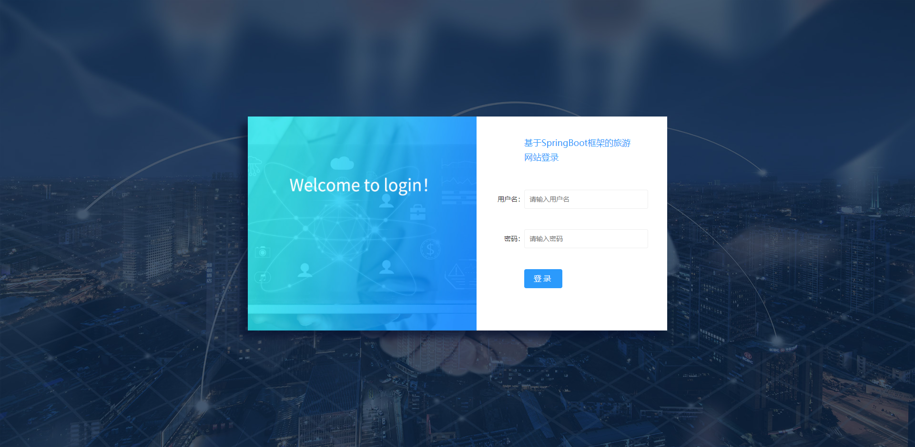
图5-8 后台管理员登录界面

5.3 本章小结
本章讲述了旅游网站的实现，并把用户、和管理员分别对应的模块用图片的形式展示出来并解读了其中的功能。设计的页面简洁，布局清晰，操作十分快捷，极大程度的节约了操作时间。

第6章 系统测试
系统测试是系统开发的最后一部也是最重要的一步，能看出其作用在系统开发中占据了很重要的地位。本章将通过系统测试来发现旅游网站中出现的各种问题并立刻做出改正，以确保系统中的功能模块能够准确实现^{[12]}。

6.1 系统测试的目的
任何人系统开发中也不能保证没有一点错误，在开发的过程中错误是不可避免的，所以在发现错误时要及时改正，不能让错误一直存在，否则会引发系统崩溃等不可小觑的后果，所以才需要系统测试来在一定程度上避免这些问题的发生。在测试中发现错误并及时改正才会让系统长久稳定的运行，虽然这是耗时耗力的，但为了系统能够长期使用，系统测试这一步骤也是十分重要的。
为实现系统中各个模块的功能，系统测试是必须的，这样才能判定系统是否能准确的实现预想的功能。在正式使用系统前必要的步骤就是针对系统进行测试，确保系统的准确性，以供使用^{[13]}。

6.2 系统测试方法
在测试中发现问题一定要立马寻找解决办法，不要妄图通过偶然的概率对错误不管不问，只有认真测试解决问题，才能保证旅游网站的质量，可以极大的缩短开发的时间。
测试时不要一错再错，同样的错误一起解决，这样才能提高系统的稳定性和安全性^{[14]}。

6.3 功能测试
下面对登录模进行测试，表格里分别是输入用户名和密码后的三种不同的结果，当用户名错误时会提示用户名错误，当密码错误时会提示密码错误，当账户与密码都正确时会提示登录成功，如果以用户的账户密码登录管理员模块会提示登录失败。登录模块测试如表6-1所示^{[15]}。
表6-1 登录测试
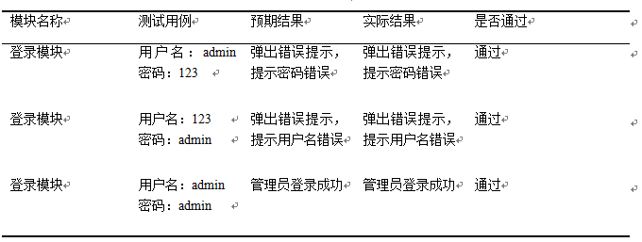

通过输入错误的原密码、不一致的新密码和正确的密码来测试修改密码的功能是否通过测试。修改密码模块测试如表6-2所示。
表6-2 修改密码测试
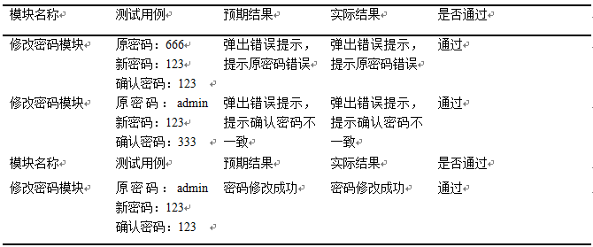
通过上述功能测试，结合测试结果可以看出，该项目的基本功能是可以实现的，系统中的功能很全面并且界面设计简洁清晰，最终通过了系统测试。

6.4 本章小结
本章主要论述的是旅游网站的测试，讲述了系统测试的目的和方法，通过对各个重要功能的测试，发现系统中可能存在的技术性问题并加以改正。最终测试操作完成了旅游网站的实现。

结 论
本系统是采用Springboot框架构建的一个操作管理系统，选择的数据库是Mysql。整个过程先是通过整体的系统分析，来确定本系统的可行性是否达标。为了满足用户的需求以及提高管理员的工作效率，通过系统所要实现的功能分析，决定了用户和管理员要实现的功能。之后就是精细各个模块的具体功能，定义用户和管理员们的权限，分割成管理员功能模块和用户功能模块。之后通过系统测试来确保数据的准确性和操作的准确性，发现错误并立即做出了改正。
系统本身就是共享信息的存在，用户权限内和管理员都可以发布信息来分享资源，通过加入关键词检索，让用户和管理员更方便的使用系统。同时通过分类以便用户查找信息可以进一步的对号入座，极大的节省了查找信息的时间。通过加入订单的评论功能，加深了用户与用户之间的交流，使其构造出更良好的网络环境。
在本次项目设计中，完成了大大小小的模块，系统设计的调查，数据的分析，在安装软件方面，选择版本问题困扰了我很久，后来找相关的网站介绍，了解了各个版本的利与弊，最后完善了本次设计。旅游网站的系统设计选择了Mysql数据库对前后台的数据交互进行分析保存，使用Mysql数据库可以是程序运行更加的安全且稳定，从而实现并完善系统的开发。

参考文献
- 中华人民共和国中央人民政府.关于深化“互联网+旅游”推动旅游业高质量发展的意见[EB/OL].https://www.mct.gov.cn /whzx/bnsj/zykfs/202012/t20201207_918887.ht m，2020-12-04.
- 刘东.藏羌文化与旅游融合发展研究[J]. 漫旅，2022，9(8)：44-46.
- 何誉杰.旅游景点导游词[M]．成都：西南交通大学出版社，2013：1-195.
- 陈衡.Web技术的旅游网站开发与实现[J]. 现代电子技术，2018，41(7)：85-89.
- 王玲.Web前端开发与制作[M]．北京：中国传媒大学出版社，2019：1-262.
- 袁璐.基于用户体验的移动Web应用能效优化研究[D].西安：西北大学，2020.
- 张莎.中国“互联网+旅游”发展模式研究与分析[D].黑龙江：黑龙江大学，2016.
- 郭佳宁，周伟 .面向“互联网+”的旅游景区智能预约系统设计与实现[J]. 智能计算机与应用，2024，2024(1)：106-111.
- 于建韬.智慧旅游管理系统的分析与应用[J].佳木斯职业学院学报，2022，38(3)：155-157.
- 王晴，倪海润，万顺，等.大学生文化旅游智慧服务系统的设计与实现[J]. 电脑知识与技术，2023，19(5)：60-64.
- 张昊，任静.智慧旅游信息服务平台设计研究[J]. 信息技术与信息化，2021，2021(12)：68-71.
- 王全新.Java语言程序设计5[M]．北京：北京邮电大学出版社，2020：1-234.
- 贺菁.基于Java的旅游信息管理系统的设计与实现[D].吉林：吉林大学，2017.
- 钟明辉，赖可云.基于JAVA技术的广西旅游服务系统的开发与实现[J].山东工业技术，2019，2019(4)：160-162.
- 张大秀，朱屹诚.基于 Java 的碧海苍梧旅游系统设计与实现[J]. 现代信息科技，2023，7(11)：1-6.
- 朱军.基于JavaWeb的编程技术论坛的设计与实现[J]. 电子制作，2022，30(10)：51-54.
- 黄文灿.基于 Java Web 的旅游服务系统设计研究[J]. 数字技术与应用，2019，37(9)：156-157.
- 欧阳桂秀.基于Java和MySQL的数据库管理系统的设计与实现[J]. 信息记录材料，2022，23(9)：240-242.
- 欧阳桂秀.基于java和mysql的数据库管理系统的设计与实现[J]. 信息记录材料，2022，9(23)：240-242.
- 张振超，吴杰，陈序蓬.浅谈java中mysql数据库的连接与操作[J]. 信息记录材料，2020，2(21)：144-145.
- 钱江.基于用户体验的网页界面视觉传达系统设计[J]. 现代电子技术，2021，44(20)：142-146.
- 袁爱平，陈畅，孙士兵，等.基于SSM框架的高校学生信息管理系统设计与实现[J]. 工业控制计算机，2023，36(12)：127-129.

致 谢
行文至此，意味着我的大学生涯也即将结束，转眼间，我的大学生涯即将结束，四年的大学生涯即将画上了句号，这四年的时光弹指一瞬，仿佛都在梦的昨天。
年年遇人，人遇去去，遇遇至散散。每忆同行之挚友，轻重自在心头。思年少青春岁月，怀逸兴，畅聊彻夜至天明。携清风，共赏人间山河远阔。而今留此片言只语托尺素，情长纸短聊表相思。这四年的学习生活也让我受益匪浅，让我见识了这些形形色色的人和事，感谢在这四年里帮助过我的老师和同学。对系统的胜利完成，在这期间为了实现的更好，整个过程中付出很多的时间和精力，这段时光终将难忘。
首先要感谢的是我的导师老师，是他带我走入这一领域，耐心地教导我成为一名具有专业素质的本科生，在我遇到困难的时候给予我鼓励，在我困惑的时候给我正确的指引，在此谨向您表示最衷心的感谢!
同时，我也要感谢我的室友们，是他们的努力拼搏的精神感染了我，在我遇到困难时不断鼓励我，给我动力;在我需要帮助时伸出援手，替我分担，感谢他们在这四年中与我并肩作战!
此外，我还要感谢师兄师姐们，在我遇到难题时耐心为我解惑，主动与我分享他们的经验，让我在探究学术的路上少走了很多弯路。我也很感谢后来遇到的各位师弟，与我积极地探讨学术，对我的实验开展做了很大贡献。
最后，借此机会，祝愿身边遇到的每一位:万般熙攘化清风朗月，四方梦想皆如愿以偿。

